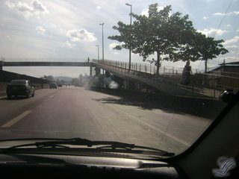 | Orientações para Chegar ao Sítio Santo Onofre  Essa passarela está localizada logo após a casa de espetáculos Rio Sampa.  Fique atento pois, logo a frente, está o recuo para a saída que dá acesso a R Cuba.
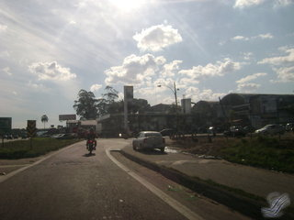 | Acesse a R Cuba pela entrada antes do posto BR.  Há uma placa informando que é proibído virar a esquerda. Então siga para direita na R Canadá, depois esquerda para R Guatemala e esquerda novamente para R Luiz Sobral.
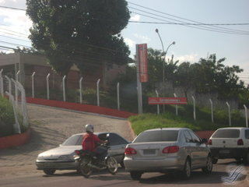 | Ao final da R Luiz Sobral você avistará a SuperGásBras.  Vire a direita, entrando na Estr Iguaçu.  Até Av Arruda Negreiros são cerca de 2Km.  Haverá uma curva para direita, depois esquerda e logo a frente um sinal.  Continue pela Estr Iguaçu.  Haverá outra curva para direita.  Continue pela Estr Iguaçu.
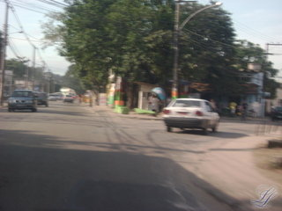 | Não vire a direita! Siga em frente pela Estr Iguaçu.  Ao final dessa reta, haverá uma curva para esquerda.
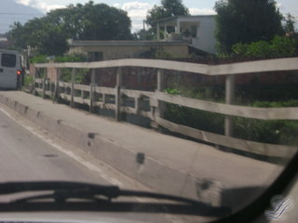 | Você passará sobre uma ponte, em detalhe ao lado.  Logo após, uma curva para direita.
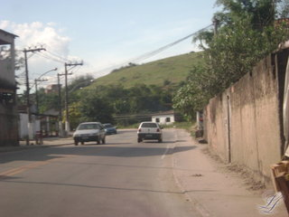 | Após a curva, a frente, você estará na Av Arruda Negreiros.  Até a passagem em nível pela RFFSA são cerca de 800 metros.
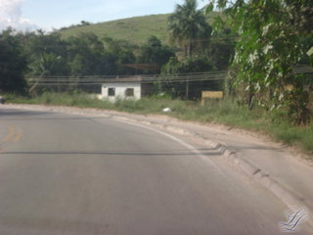 | Paralelo a Av Arruda Negreiros estão os trilhos da RFFSA.
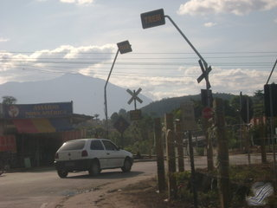 | Chegando na passagem em nível sobre os trilhos da RFFSA, vire a direita.  Siga pela R Canela, depois Av Itapemirim e Estr Velha de Iguaçu.  Apesar de três nomes diferentes, a via é contínua, não há mudanças bruscas no trajeto.  Até Miguel Couto são cerca de 2Km.
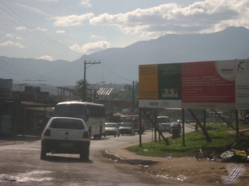 | Alguns metros a frente fica o centro de Miguel Couto.  Por trás do outdoor ao lado, sobre a via, há uma placa da prefeitura de Nova Iguaçu falando sobre o projeto Bairro Escola em Miguel Couto.
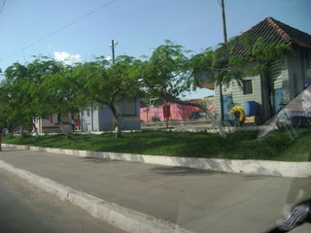 | Após a placa do projeto Bairro Escola, do lado direito, há um posto da polícia militar.
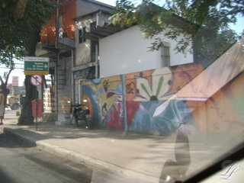 | Alguns metros a frente, a indicação de que é proibido seguir em frente pela Estr Velha de Iguaçu.  Vire a direita (R Caieira), como indicado na placa da foto ao lado, e a primeira a esquerda (R Profa Marli Carvalho), uma via estreita.
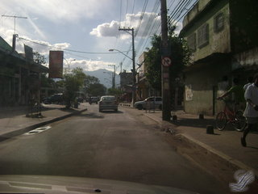 | Siga em frente pela R Profa Marli Carvalho.
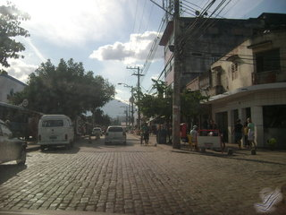 | Passe por essa faixa de paralelepípedos e a frente, do lado esquerdo, você avistará um ponto de parada de algumas linhas de ônibus.  Ao final da via, vire a esquerda (R Cameron), são apenas 40m, e a direita (R Dolores).
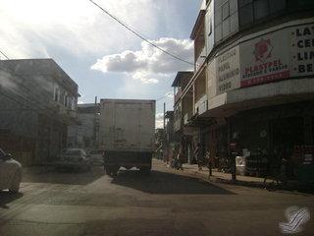 | Siga pela R Dolores.
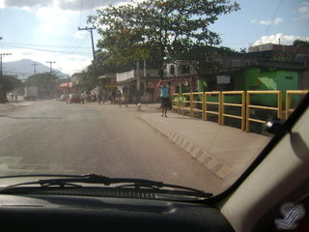 | Atravesse a ponte e logo a frente você retomará a Estr Velha de Iguaçu.
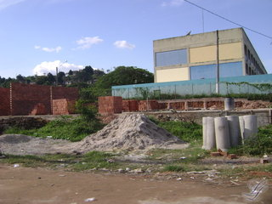 | Siga pela Estr Velha de Iguaçu, depois R Tibúrcio Mendonça e R Bernardino de Melo.  Até a entrada para Estr Federal de Tinguá são cerca de 3Km.
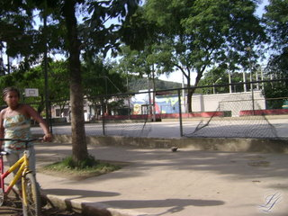 | Você passará, a sua direita, pela Praça da Figueira.
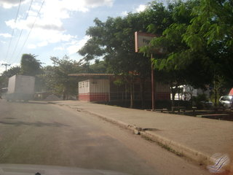 | Detalhe logo após a Praça da Figueira.
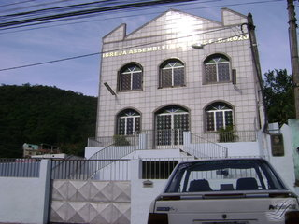 | Do lado direito, Assembléia de Deus.
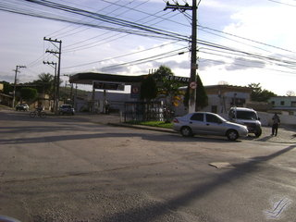 | Um pouco mais a frente será possível avistar um cruzamento, do lado esquerdo o posto Repsol.  Prepare-se pois você entrará a direita para acessar a Estr Federal de Tinguá.
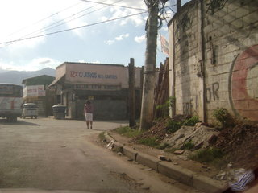 | Detalhe do acesso para a Estr Federal de Tinguá.  A propaganda na loja a frente informa “12x s/ juros nos cartões”  Até as ruínas da Fazenda São Bernardino, são cerca de 2,5Km.
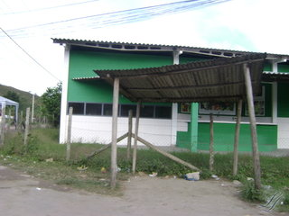 | Você passará pela Cooperativa dos Produtores Rurais, ou algo parecido, que fica do lado direito da via.
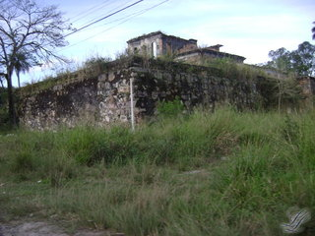 | Também do lado direito, as ruínas da Fazenda São Bernardino.  Reduza e prepare-se para virar à direita.
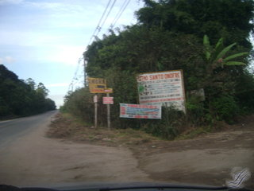 | Vire à direita aqui.  A placa maior informa: Sítio Santo Onofre.
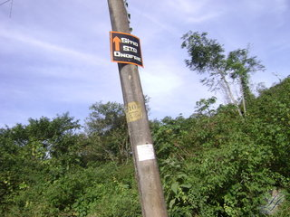 | Siga com cautela pois a via não é pavimentada.  Há placas como a do detalhe informando a direção a ser tomada até o Sítio Santo Onofre.
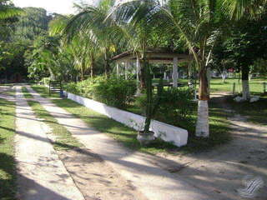 | Chegamos!

Esperamos que além da celebração do nosso casamento,
esse dia possa ser um belo dia de encontro entre famílias e amigos.

Lua e Leo

